Digitalizacija

Digitalizacija signala

Osnovni pojmi
- D – dinamično področje signala
$D=20\log_{10}(\frac{Vmax}{Vmin})$ [dB]
V_{min} – minimalni nivo analognega signala
V_{max} – maksimalni nivo analognega signala
- Frekvenčni spekter
- Pasovna širina signala
f_{L} – najnižja frekvenca
f_{H} – najvišja frekvenca
- Pasovna širina kanala

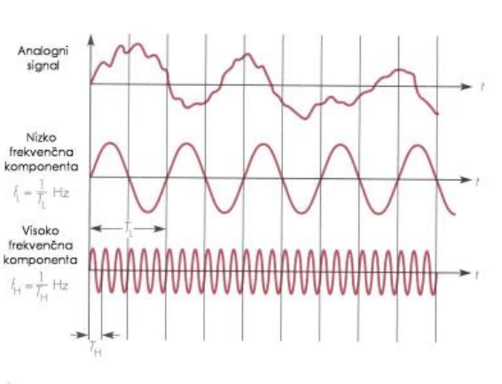
Analogni signal – časovni diagram

Analogni signal – frekvenčni diagram
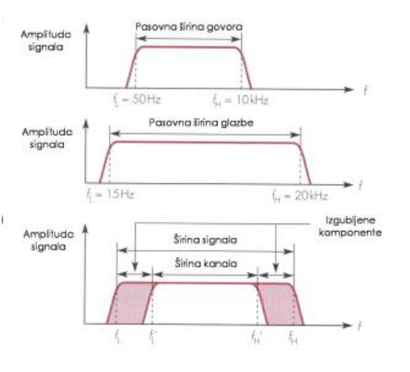

Primer
Najvišji nivo signala je 3000 enot in najnižji nivo je 30 enot.
Dinamično področje signala je:

AD pretvorba

Osnovni pojmi
- Frekvenca vzorčenja – f_{s}
- Frekvenca omejitve – f_{c}
- Prekrivanje signala
- Kvantizacijski interval q
- Kvantizacijski šum

PCM – pulzno kodna modulacija
Uporabi pulze iz PAM pretvorbe (kjer se analogni signal vzorči, da dobimo serijo impulzov). Te pulze PCM natomodificira, kvantizira, naredi binarno pretvorbo (vsako vrednost prevede v sedem bitni binarni ekvivalent, 8 bit je predznak). Nato se binarna števila transformirajo v digitalni signal, z digitalno digitalno pretvorbo.

Frekvenca vzorčenja
Opredeljena je z Nyquist-ovim teoremom vzorčenja, ki pravi, da moramo za natančno predstavitev časovno spremenljivega analognega signala, njegovo amplitudo vzorčiti s frekvenco, ki je enaka vsaj 2x frekvenci komponente, ki ima v signalu najvišjo frekvenco.
Hitrost vzorčenja mora biti vsaj 2x večja od največje frekvence v signalu.
f_{S} ≥ 2 x f_{H}
Če pogoj ni izpolnjen, pride do prekrivanja signala. Da do tega ne pride, je treba signal pred vzorčenjem omejiti z nizko pasovnim filtrom na frekvenco f_{c}.

Prekrivanje – časovni prostor
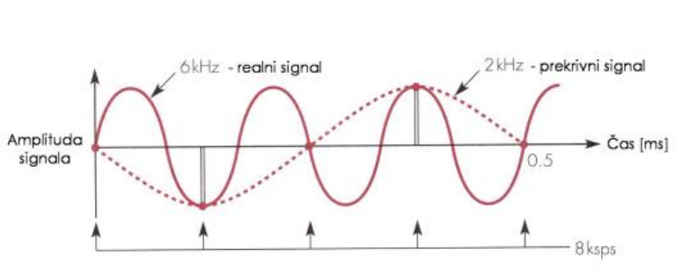

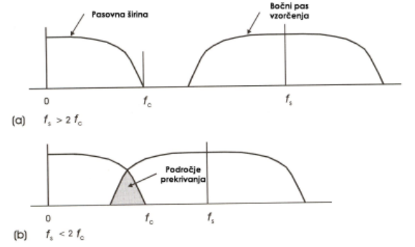
Prekrivanje – frekvenčni prostor

Primer prekrivanja pasov, če je tipanje prepočasno – Aliasing effect (visoke frekvence se slišijo kot nizke).

Primer:
Imamo analogni signal s pasovno širino od 15Hz do 10kHz. Kako vzorčimo signal, če ga želimo?
- Shraniti v spomin računalnika?
f_{s} = 2 x f_{H} = 2 x 10kHz = 20kHz
Pasovni filter od 0Hz do 10kHz.
- Omejiti pasovno širino 200Hz do 3,4kHz?
f_{s}= 2 x f_{c} = 2 x 3,4kHz = 6,8kHz
Pasovni ilter od 0Hz do 3,4kHz.
Ker filtri niso idealni lahko v zadnjem primeru prehajajo tudi frekvence do 4 kHz, zato se v praksi običajno uporabi višjo frekvenco vzorčenja (8 kHz).

Kvantizacijski interval
Če privzamemo, da ima analogni signal enak pozitiven in negativen nivo (-Vmax in Vmax), je celotni razpon signala 2Vmax. Število bitov, ki jih uporabimo za kvantizacijo je enako n. Potem je vrednost kvantizacijskega intervala q.
$$q=\frac{2Vmax}{2^{n}}$$

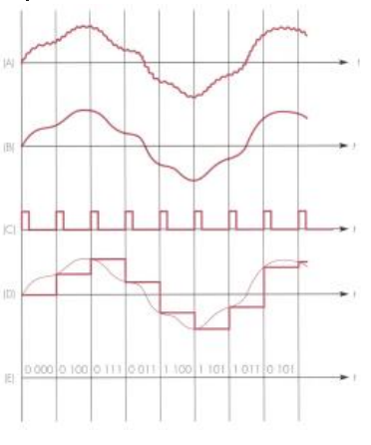

AD pretvorba v časovnem diagramu:
A – originalni analogni signal
B – filtrirani signal
C – vzorčni impulzi
D – rezultat vzorčenja
E – digitalni niz

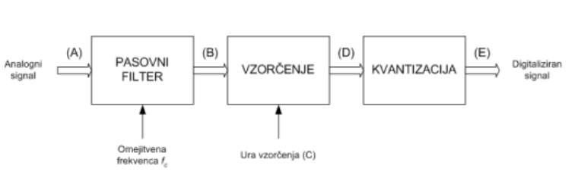
Analogno digitalni pretvornik

Kvantizacijska napaka
V splošnem vrednost analognega signala v trenutku vzorčenja ni enaka prirejenemu kvantnemu nivoju, temveč odstopa do+-$\frac{q}{2}$ . Ta odstopek od dejanske amplitude je kvantizacijska napaka (Qe).
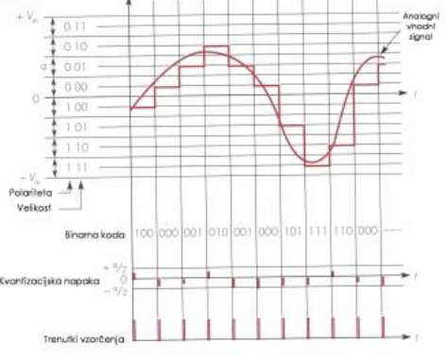
Vrednost napake se naključno spreminja od vzorca in je tudi poznana kot kvantizacijski šum. Termin “šum” se v električnih vezjih uporablja za signale, katerih amplituda se s časom naključno spreminja. Kvantizacijski šum vpliva na izbiro števila kvantizacijski nivojev. Pri visoko natančni reprodukciji glasbe je pomembno, da so tudi zelo mirni prehodi slišni brez popačenj, ki jih povzroča kvantizacijski šum. Uporabljeno število bitov mora zagotoviti, da je kvantizacijski interval dovolj majhen, tako da je relativni nivo kvantizacijskega šuma glede na najnižji nivo signala sprejemljiv.

$$Qe=±\frac{q}{2}=±\frac{Vmax}{2^{n}}$$

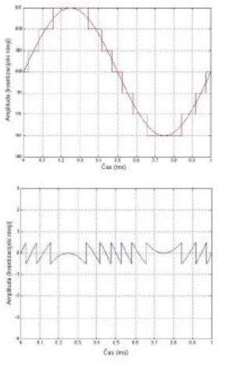

Ker kvantizacijski nivo ni poljubno majhen, nastane razlika med vzorčenim digitalnim signalom in originalnim analognim signalom, ki je velikostnega reda ± 0.5 kvanta.

Kvantizacijsko napaka se zmanjša s povečanjem števila bitov. S tem je razmerje med signalom in napako ugodnejše.
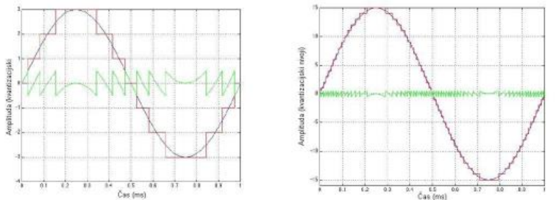

Ali je kvantizacijska napaka lahko moteča npr. pri predvajanju zgoščenke (65 536 kvantizacijskih nivojev)?
- Vsi biti so izkoriščeni samo pri maksimalnem nivoju reprodukcije. V resnici poslušamo pri nižjem nivoju. Napaka pa ima konstantno vrednost. Zato lahko nastopijo situacije, ko napaka ni več prikrita z zvokom.
- Kvantizacijska napaka je periodična in je v bistvu popačitev samega signala. Če glasbo spremlja nek konstanten signal (kot je šum), možgani odločijo, da se ne spreminja in ga nima smisla spremljati. V nasprotju pa kvantizacijska napaka modulira s signalom. Možgani smatrajo, da je pomemben, ker je sledljiv in mu posvečajo pozornost. Zato je težje ignorirati popačenje kot šum.

Kvantizacijsko napako pri avdio odpravimo, če signalu dodamo šum, ki se v tem primeru imenuje dither.
- Če avdio signalu dodamo dither velikosti polovice kvantnega nivoja, generiramo slišni konstantni šum zelo nizkega nivoja, ki efektivno odstrani od signala odvisen (popačenje) šum. ⎫ Nivo šuma (dither) ne sme biti prenizek in ne previsok.
- Kdaj uporabiti dither? Mnoge naprave za procesiranje signala delujejo z natančnostjo 32 bitov (nekatere celo 64), medtem ko domače naprave delujejo z natančnostjo 16 bitov.

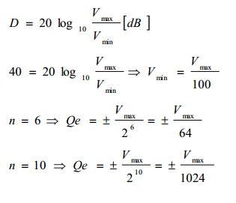
Primer
Imamo analogni signal z dinamičnim področjem D = 40dB. Ogledali si bomo relativno vrednost kvantizacijskega šuma glede na minimalni nivo signala pri 6 bitni in 10 bitni kvantizaciji.
- Pri n=6, je nivo kvantizacijskega šuma večji od najnižjega nivoja signala.
- Pri n=10, pa je nivo kvantizacijskega šuma, približno za faktor 10 manjši od najnižjega nivoja signala.

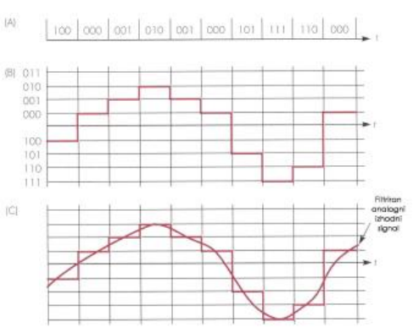
DA pretvorba v časovnem diagramu:
A – digitalni niz
B – analogne vrednosti vzorcev
B – filtriran analogni signal

Digitalno analogni pretvornik – DAC
Nizko pasovni filter je uporabljen, ker je prehod med analognimi nivoji po pretvorbi skokovit. Furierjeva analiza pokaže, da signal vsebuje visokofrekvenčne komponente. Po filtriranju je signal približno enak vzorčenemu filtriranemu signalu.

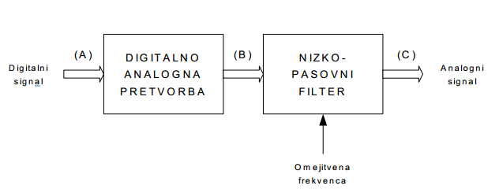

Obdelava digitalnega signala

- Procesiranje digitalnega signala
- pretvorba med standardi
- montaža
- Prenos digitalnega signala
- kreiranje paketov
- digitalni modulacijski načini
- standardi za prenos digitalnega signala
- Zaščita digitalnega signala pred napako
- Kompresija digitalnega signala

Primer
Podrobneje bomo analizirali format zapisa na CD medij.
f_{s}=44,1kHz; n=16; dva kanala R=1,41 Mb/s
Paket (frame) vsebuje 6 stereo vzorcev, kar je 192(6x32) bitov.
Vsak frame ima še dodanih 8 bitov konde informacije in 64 redundančnih bitov za odpravo napak (cross-interleaved Reed-Solomon koda - CIRC)
Rezultat je 264 bitov.
Izhod iz CIRC se modulira z verzijo eight-to-fourteen modulation (EFM), ki pretvori 8 bitni simbol v 14 bitno besedo. Med vsako 14 bitno besedo je potrebno dodati še 3 povezovalne bite. Rezultat je 561 bitov (264/8) x (14+3)
Vsakemu okvirju se doda še 27 bitov za sinhronizacijo. Rezultat je 588 bitov.
Okvir, ki vsebuje 192 bitov avdio vzorcej, je v končni fazi dolg 588 bitov in dejanska bitna hitrost je 4,3218 Mb/s.

